**Factory Method（工厂方法）**

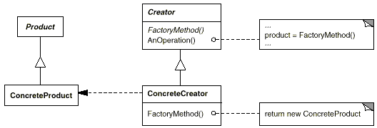

**意图：**

定义一个用于创建对象的接口，让子类决定实例化哪一个类。Factory Method 使**一**个类的实例化延迟到其子类。

**适用性：**

当一个类不知道它所必须创建的对象的类的时候。

当一个类希望由它的子类来指定它所创建的对象的时候。

当类将创建对象的职责委托给多个帮助子类中的某一个，并且你希望将哪一个帮助子类是代理者这一信息局部化的时候。

**实现：**

1. *#!/usr/bin/python*
2. *#coding:utf8*
3. '''
4. Factory Method
5. '''
7. class ChinaGetter:
8. """A simple localizer a la gettext"""
9. def__init__(self):
10. self.trans= dict(dog=u"小狗", cat=u"小猫")
12. defget(self, msgid):
13. """We'll punt if we don't have a translation"""
14. try:
15. return self.trans[msgid]
16. except KeyError:
17. return str(msgid)

20. classEnglishGetter:
21. """Simply echoes the msg ids"""
22. defget(self, msgid):
23. return str(msgid)

26. def get_localizer(language="English"):
27. """The factory method"""
28. languages= dict(English=EnglishGetter, China=ChinaGetter)
29. return languages[language]()
31. *# Create our localizers*
32. e, g =get_localizer("English"), get_localizer("China")
33. *# Localize some text*
34. for msgid in "dog parrot cat bear".split():
35. print(e.get(msgid), g.get(msgid))